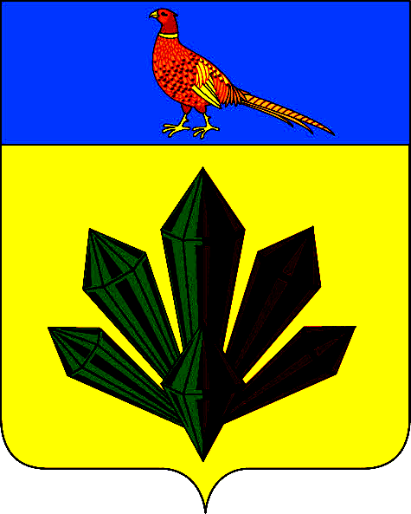
А Д М И Н И С Т Р А Ц И Я
Я Р О С Л А В С К О Г О Г О Р О Д С К О Г О П О С Е Л Е Н И Я

ПОСТАНОВЛЕНИЕ

01 февраля 2016 года | пгт. Ярославский | № 40

Об утверждении реестра муниципального имущества
Ярославского городского поселения

Руководствуясь Федеральным законом от 06.10.2003г. № 131-ФЗ «Об общих принципах организации местного самоуправления в Российской Федерации», Уставом Ярославского городского поселения, администрация Ярославского городского поселения

ПОСТАНОВЛЯЕТ:

1. Утвердить прилагаемый реестр муниципального имущества Ярославского городского поселения по состоянию на 01.02.2016 года.
2. Отделу по имуществу, ЖКХ, благоустройству администрации Ярославского городского поселения разместить настоящее постановление на сайте администрации Ярославского городского поселения.
3. Контроль за исполнением данного постановления оставляю за собой.
4. Настоящие постановление вступает в силу с момента его размещения.

И.о заместителя главы администрации
Ярославского городского поселения Ю.А.Рыбаченко

